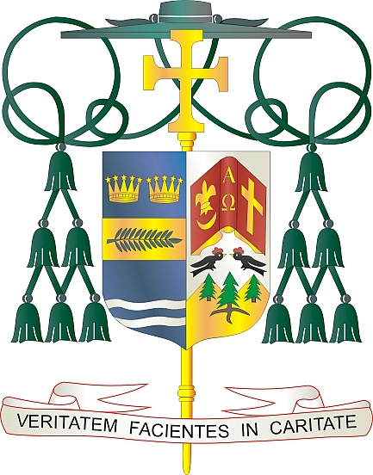
Office of
THE BISHOP

9995 North Military Trail • P.O. Box 109650
Palm Beach Gardens, Florida 33410-9650

(561) 775-9595 Fax (561) 775-7035

Diocese of Palm Beach

Janvye 1, 2022

Frè m ak sè m yo nan Kris la,

Weekend pwochèn, pawas yo nan Dyosèz Palm Beach la pral patisipe nan yon dezyèm koleksyon pou sipòte lekòl Katolik lokal nou yo. Akòz pandemi an, nou pat fè dezyèm koleksyon sa a ane pase, kidonk patisipasyon w ane sa ap apresye anpil.

20 lekòl Katolik nou yo ki kouvri senk konte nou yo, ki gen ladan twa lekòl segondè, twa lekòl matènèl, 2 lekòl prive, ak douz lekòl primè. Gras a travay di plis pase 550 pwofesè, administratè, konseye pedagojik, ak anplwaye lekòl yo, dyosèz nou an rive sèvi plis pase 6,400 elèv lekòl ane sa a.

Tèm pou Biwo Lekòl Katolik nan Dyosèz Palm Beach ane lsa a se: “Lafwa enspire ekselans”Tèm sa a raple nou ke misyon yon lekòl Katolik se ankouraje kominote eskolè, ki baze sou mesaj Levanjil Jezikri a, e ki rich nan valè ak tradisyon Katolik. Lekòl yo gen yon angajman ak responsablite pou anseye " tout timoun nan" nan nanm li kò l ak lespri. Devlope don, talan ak fason inik elèv yo konfye nan swen nou, nou ap chèche prepare lidè yo ak jeran kretyen yo kòm limyè espwa pou Legliz Katolik la.

Nou envite w vin jwenn nou pou bay yon etidyan ki vle ale nan yon lekòl Katolik nan dyosèz nou an kado lafwa a. Kontribisyon finansye ou bay bous detid ki baze sou bezwen nan chak lekòl. Mèsi anpil pou sipò fidèl ou, priyè ou, ak kado ou pou ede elèv yo nan lekòl Katolik nou yo nan Dyosèz Palm Beach.

Avèk rekonesans pou jenewozite w kap kontinye epi ak tout volonte lapriyè m, mwen menm,

Sensèman nan Kris la,

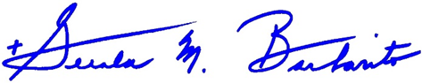

Monsenyè Gerald M. Barbarito
Evèk Palm Beach

NÒT POU PASTÈ YO: LI OBLIGWA POU OU PIBLIYE LÈT SA A NAN BILTEN PAWAS LA KÒM YON MWATYE PAJ OSWA YON LÈT KONPLÈ NAN WEKEND 1/2 JANVYE 2022. KOLEKSYON AN PRAL FET 8/9 JANVYE 2022. OU KAPAB FÈ LI LÈT LA POU PAWASYEN YO, POSTE LÈT LA SOU REZO SOSYAL, AK SOU WEBSITE OU A, AN PLIS DENPRIME L NAN BILTEN AN.

